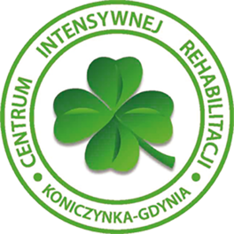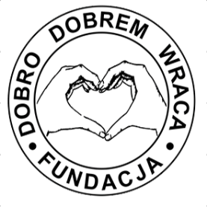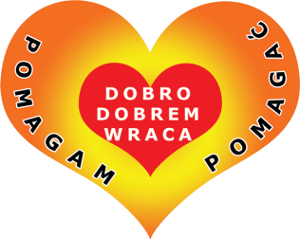

Dzień dobry

Fundacja Dobro Dobrem Wraca powstała 31.01.2018 r. i od początku swojej działalności skoncentrowana była na stworzeniu ośrodka rehabilitacyjnego dla dzieci i młodzieży niepełnosprawnej.

W lutym 2018 r. podpisaliśmy ze Spółdzielnią Mieszkaniową dziesięcioletnią umowę na najem pomieszczeń, w których powstał oddział FDDW - Centrum Intensywnej Rehabilitacji Koniczynka-Gdynia.

Ze względu na rozmiar remontu prace podzieliliśmy na 3 etapy i od 1 marca 2018 r. rozpoczęliśmy remont pierwszej części. Większość prac wykonaliśmy samodzielnie z własnych środków, po drodze napotkaliśmy wiele nieprzewidzianych i nieujętych w naszych planach „niespodzianek”, ale mimo wszystko 1.10.2018 r. przyjmowaliśmy pierwszych naszych Pacjentów.

Od tego czasu Fundacja Dobro Dobrem Wraca objęła opieką rehabilitacyjną stałą bądź doraźną ok 40 osób. Prowadzimy bezpłatne konsultacje, uruchomiliśmy nasz autorski projekt Aktywny Senior.

Nasze działania zainteresowały i skłoniły do pomocy m.in. Zawodników Piłki Ręcznej TORUS Wybrzeże, Dyrekcje Bricoman Kowale czy Zarząd Budimex'u, pomaga nam również Tropical Massage z Gdańska czy w ostatnim czasie firma FS ze Zgierza, która podarowała nam maseczki. Nie jesteśmy w stanie wymienić wszystkich... ale wszystkim jesteśmy ogromnie wdzięczni.

Dzięki pomocy jaką otrzymaliśmy w 2019 r. od osób prywatnych jak i firm mogliśmy rehabilitować naszych Podopiecznych jak również utrzymać Koniczynkę, mogliśmy kontynuować remont oraz poszerzyć odpłatną działalność naszej Organizacji i samodzielnie wypracowywać przychód, który umożliwiał nam w ok 60% samo finansowane.

Niestety obecna sytuacja spowodowana pandemią COVID-19, w której większość z nas się znalazła, zmusiła nas do zawieszenia działalności. 16.03.2020 r. straciliśmy możliwość świadczenia usług a co za tym idzie nie jesteśmy w stanie pokrywać kosztów utrzymania Ośrodka.

Nie pozostawiliśmy w tej niecodziennej sytuacji naszych Podopiecznych samych i przekazywaliśmy informacje jak Rodzice mają ćwiczyć, co robić i jak postępować. Niestety dla części z naszych Podopiecznych taka przerwa oznacza pogorszenie stanu zdrowie, próbowaliśmy skorzystać z zarządzenia: fizjoterapię należy zapewnić tylko pacjentom, dla których jej przerwanie łączy się z zagrożeniem życia lub poważnym, nieodwracalnym uszczerbkiem na zdrowiu. Jednak po wytycznych dotyczących bezpieczeństwa i zapewnieniu fizjoterapeutom środków ochrony osobistej – musieliśmy zrezygnować. Teraz jednak pojawiła się nadzieja ponieważ fizjoterapeuta nie musi mieć kombinezonu, wystarczającym środkiem zabezpieczenia osobistego są rękawiczki jednorazowe, fartuchy jednorazowe oraz maseczki i przyłbice. Oczywiście po każdym naszym małym Pacjencie musimy dezynfekować pomieszczenie i zastosować lampy UV.

Zdajemy sobie sprawę, że sytuacja jest dla wszystkich bardzo trudna i z wielkim bólem przychodzi nam proszenie o pomoc jednak nie możemy postąpić inaczej.

Dlatego też zwracamy się do Państwa z prośbą o wsparcie działalności Fundacji Dobro Dobrem Wraca oraz oddziału CIR Koniczynka – Gdynia.

Będziemy bardzo wdzięczni jeżeli zdecydują się Państwo nas wspomóc.

Bardzo chętnie i z ogromną wdzięcznością przyjmiemy środki dezynfekujące, rękawiczki jednorazowe, przyłbice itp. Jeżeli natomiast zechcą nas Państwo wesprzeć finansowo poniżej podajemy nr konta.

Z góry bardzo dziękujemy!

FUNDACJA DOBRO DOBREM WRACA ul. Baśniowa 6, 80-180 Gdańsk
BNP PARIBAS
19 1750 0012 0000 0000 4102 7754

tytuł przelewu: darowizna celowa na działalność oddziału FDDW - CIR Koniczynka-Gdynia

Fundacja Dobro Dobrem Wraca ul. Baśniowa 6, 80-180 Gdańsk

Bank PKO BP
41 1020 4900 0000 8002 3106 0124

tytuł przelewu: darowizna na cele statutowe FDDW

lub
https://pomagam.pl/przetrwacpandemie

można również pomagać poprzez FaniMani:

jeśli chcesz pomagać, nie wydając ani złotówki - korzystaj z FaniMani.
Żeby pomagać od samego początku, zarejestruj się przez poniższy link:
https://fanimani.pl/zaproszenie/22310/7135af64cd5b47e187480b01c98d8a12/
Po rejestracji zrób zakupy przez internet w jednym z 1111 sklepów, a organizacja Fundacja Dobro Dobrem Wraca, którą wspieram otrzyma od FaniMani dodatkowe 5 złotych darowizny!
Z wyrazami szacunku

Wiceprezes Zarządu Fundacji Dobro Dobrem Wraca - Tomasz Janowski

Dane teleadresowe

FUNDACJA DOBRO DOBREM WRACA
ul. Baśniowa 6, 80-180 Gdańsk
tel. 58 71 61 350
email ogólny: biuro@fddw.pl
http://fddw.pl/
https://www.facebook.com/Fundacja-Dobro-Dobrem-Wraca
KRS 0000716398
NIP 583 328 44 03
REGON 369378971

Centrum Intensywnej Rehabilitacji Koniczynka – Gdynia

Oddział Fundacji Dobro Dobrem Wraca
ul. Chwarznieńska 136-138
81-602 Gdynia - Witomino
tel. 577 96 88 88
https://www.cirkoniczynkagdynia.pl/
https://www.facebook.com/Centrum-Intensywnej-Rehabilitacji-Koniczynka-Gdynia

